Catequesis 090823

CICLO B
Domingo 21º de Tiempo ordinario

¿A quien acudiremos?

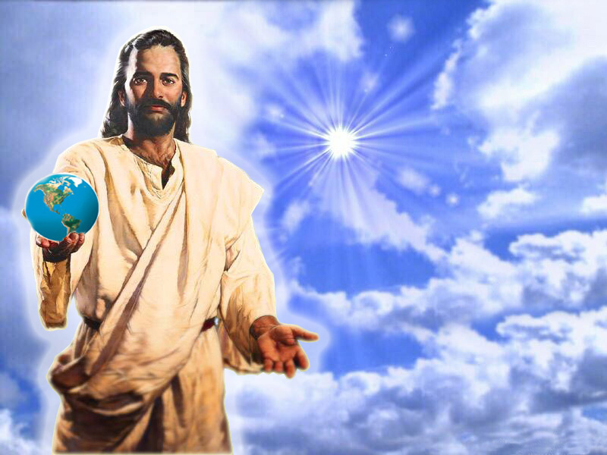

La presencia de Dios en el mundo llegó a su plenitud con la venida de Jesús, el Verbo sagrado, la Segunda >Persona del a Trinidad al mundo. El tema de la presencia divina es continuo en la Sda Escritura, en una forma en el Antiguo Testamento y en otra en el nuevo

Primera lectura. Josué 24. 1-2, 15-17 y 18 b

Josue recordó, una vez que Moisés ya no estaba en medio del Pueblo, que el Señor Dios estaba en medio de los suyos y seguiría dirigiendo el establecimiento en la tierra de la Promesa.

“Josué reunió en Siquém a todas las tribus de Israel, y convocó a los ancianos de Israel, a sus jefes, a sus jueces y a sus escribas, y ellos se presentaron delante del Señor.
Entonces Josué dijo a todo el pueblo:"Así habla el Señor, el Dios de Israel: Sus antepasados, Téraj, el padre de Abraham y de Najor, vivían desde tiempos antiguos al otro lado del Río, y servían a otros dioses.
Si no están dispuestos a servir al Señor, elijan hoy a quién quieren servir: si a los dioses a quienes sirvieron sus antepasados al otro lado del Río, o a los dioses de los amorreos, en cuyo país ustedes ahora habitan. Yo y mi familia serviremos al Señor".
El pueblo respondió: "Lejos de nosotros abandonar al Señor para servir a otros dioses.
Porque el Señor, nuestro Dios, es el que nos hizo salir de Egipto, de ese lugar de esclavitud, a nosotros y a nuestros padres, y el que realizó ante nuestros ojos aquellos grandes prodigios. Él nos protegió en todo el camino que recorrimos y en todos los pueblos por donde pasamos.
Además, el Señor expulsó delante de nosotros a todos esos pueblos y a los amorreos que habitaban en el país. Por eso, también nosotros serviremos al Señor, ya que él es nuestro Dios".

Segunda lectura: Efesios 5. 21-32.

San Pablo recuerda a los Efesios el gran don de Jesús: su presencia, su cercanía, la permanencia de su amor a los hombres-. Amar a los hombres es amar a Dios. Un modelo o emblema del amor de Dios a los hombres es el del marido a la esposa y de la esposa a su marido

“ Sed sumisos los unos a los otros en el temor de Cristo. Las mujeres a sus maridos, como al Señor, porque el marido es cabeza de la mujer, como Cristo es Cabeza de la Iglesia, el salvador del Cuerpo.
Así como la Iglesia está sumisa a Cristo, así también las mujeres deben estarlo a sus maridos en todo.
Maridos, amad a vuestras mujeres como Cristo amó a la Iglesia y se entregó a sí mismo por ella, para santificarla, purificándola mediante el baño del agua, en virtud de la palabra, y presentársela resplandeciente a sí mismo; sin que tenga mancha ni arruga ni cosa parecida, sino que sea santa e inmaculada.
Así deben amar los maridos a sus mujeres como a sus propios cuerpos. El que ama a su mujer se ama a sí mismo. Porque nadie aborreció jamás su propia carne; antes bien, la alimenta y la cuida con cariño, lo mismo que Cristo a la Iglesia, pues somos miembros de su Cuerpo.
Por eso dejará el hombre a su padre y a su madre y se unirá a su mujer, y los dos se harán una sola carne.
Gran misterio es éste, lo digo respecto a Cristo y la Iglesia.

Tercera lectura: Juan 6. 60-69

“En aquel tiempo, muchos de sus discípulos, al oírle, dijeron: "Es duro este lenguaje. ¿Quién puede escucharlo?"
Pero sabiendo Jesús en su interior que sus discípulos murmuraban por esto, les dijo: "¿Esto os escandaliza? ¿Y cuando veáis al Hijo del hombre subir adonde estaba antes?...
"El espíritu es el que da vida; la carne no sirve para nada. Las palabras que os he dicho son espíritu y son vida.
"Pero hay entre vosotros algunos que no creen." Porque Jesús sabía desde el principio quiénes eran los que no creían y quién era el que lo iba a entregar.
Y decía: "Por esto os he dicho que nadie puede venir a mí si no se lo concede el Padre."
Desde entonces muchos de sus discípulos se volvieron atrás y ya no andaban con él.
Jesús dijo entonces a los Doce: "¿También vosotros queréis marcharos?"
Le respondió Simón Pedro: "Señor, ¿donde quién vamos a ir? Tú tienes palabras de vida eterna, y nosotros creemos y sabemos que tú eres el Santo de Dios."

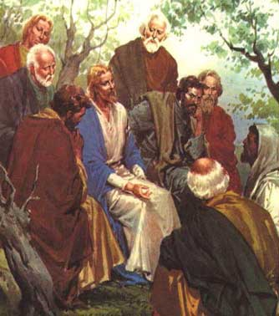

COMENTARIO

Qué tremendo es lo que dice la lectura evangélica de esta jornada. Jesús dijo la verdad, ofreció el misterio y muchos de sus discípulos dejaron de seguirle. Se marcharon diciendo: ”Dura es esta doctrina. ¿Quién podrá aguantarla?”

Pobres discípulos. No sabían lo que perdían. Perdían a Jesús. Dejaban un tesoro infinito… Reaccionan diciendo que no, que esas palabras que Jesús había dicho sobre comer su carne y beber su sangre era «muy duras». Les faltaba la fe. Y so que habían visto milagros en abundancia. Jesús para entonces había curado a muchos, hasta había resucitado a muertos. ¿Es posible que fueran tan ciegos?

No se trataba ya de que sus adversarios, los que le tenían envidia se resistieran a aceptar los misterios fuertes que Jesús comunicaba. Quienes le abandonaban eras sus seguidores, sus discípulos. Es decir, personas que le había seguido y eran creyentes, que hasta entonces habían aceptado las palabras de Jesús, se alejan de él por cuestión del misterio más maravilloso de Jesús: su palabra de de hacerse comida y ofrecer esperanza de eternidad.

Para aquellos prófugos, «discípulos de tiempo limitado» todo había ido bien, acaso porque esperaban alguna ventaja humana, alguna recompensa si aquel magnifico autor de milagros, llegará a ser rey. Pero la cosa iba cambiando a medida que Jesús anunciaba que su reino no iba a ser de acá abajo. Cuando oyeron a Jesucristo hablar sobre «comer su carne y beber su sangre», su fe no llegó para más. Y su capacidad de entender que allí había una metáfora para inteligentes resultó nula.

Jesús les dejó marchar tranquilamente. No eran de los suyos. Tal vez Jesús pensó que era preferible que se fueran, pues iban a ser un estorbo en la proclamación del Reino. No eran entusiastas del misterio, luego no podrían entender quién era y qué iba a hacer Jesús

+ + + + + +

Es hermoso ver lo que entonces hizo Jesús. . Llamó a los Doce y les preguntó a bocajarro: “También vosotros queréis marcharos?» Le respondió Simón Pedro: «Señor, ¿A quién iremos? Tú tienes palabras de vida eterna y nosotros creemos y sabemos que tú eres el Hijo de Dios.»

Qué maravilloso e increíble es Nuestro Señor Jesucristo. Después de que se le van muchos, declara que eso que dice su discípulo más adicto, el que va a convertir en jefe, en cabeza de su Iglesia, que haga un acto sublime de fe.

Jesús aprovechó la ocasión para definir de una vez por todas quién iba a aceptar realmente sus palabras. Aun corriendo el riesgo de que algunos de sus apóstoles también se le fueran, lo hizo. Sus palabras: «comer mi carne y beber mi sangre» eran tan reales e importantes que no se podía «negociar» con ellas.

Además, hay que resaltar que la reacción de ellos no fue grupal, como la oposición de los fariseos o de los demás judíos. Los que le abandonaron fueron “algunos”. Es decir aquello que se sintieron incapaces de asumir lo que Jesús decía y lo que les iba a pedir cada vez con más intensidad a sus seguidores.

Lo mismo hizo con los Apóstoles. Es casi seguro que al igual que Pedro, por su propia cuente le dijo palabras de adhesión, los demás Apóstoles reaccionaron de la misma manera.

El Evangelista recordó la palabras de Pedro, por ser el que ya entonces destacaba entre los doce elegidos. Eso de que iba a ser el primer Papa, la cabeza visible de la Iglesia, el pastor que Jesús dejaría para fortalecer a sus seguidores, etc. eso vendría después. En ese momento era uno más, ciertamente decidido y fuerte, pero uno más.

+ + + + +

La referencia de este relato por parte del Evangelista lleva a recordar, admirar y agradecer a Jesús el sublime misterio de la Eucaristía. El prometió pan bajado del cielo y son ya dos milenios que todo templo y todo encuentro de cristianos están centrado en su presencia sacramental. Se conserva el pan en “sagrarios” para fomentar la vida espiritual de los fieles y para tener la Eucaristía disponible para los enfermos o los que se hallan en peligro.

Cuando celebramos la Eucaristía y cuando veneramos ese santísimo sacramento, no sólo hacemos memoria de su sacrificio y de su despedida en la Ultima Cena. También nos unimos espiritual y realmente a su persona, a su vida, a su misterio a su naturaliza divina. Actualizamos el único y perpetuo sacrificio del Señor y sentimos que el tiempo y el espacio se distorsionan y nos introducimos en un mundo de maravillas, que son preludio de las que nos esperan en la patria celestial. El comer la carne y beber la sangre lo hacemos puerta de entrada en la vida eterna.

Comulgar, comer el cuerpo y la sangre de Jesús, salta de metáfora a misterio. Continuamente participamos del espíritu de Jesús, comulgando primero con amor y recibiendo después el torrente interminable de sus gracias. Recibiendo sacramentalmente ese pan santo y ese vino misterio, que son indistintamente todo el Jesús entero e indivisible de la realidad trascendente que comienza con su muerte y resurrección, entramos en la vida trinitaria, sublime misterio que sólo por razón no podemos explicar.

Lo hacemos en cada celebración que es el presente, el único, el irrepetible sacrificio de Nuestro Señor. Tal como él lo dijo: «Hacemos esto en memoria suya”. Y lo hacemos entre el gozo y la sorpresa de saber que los hombres seguimos conservando una fuente de luz y de amor , que es el máximo regalo que ha podido dejarnos

Todo se inició con la multiplicación de los panes. La gente se sentía feliz, comió de aquel signo y se llenó de esperanza y de amor a Jesús. Incluso fue a buscar a Jesús a la otra orilla del lago. Después vino la exigencia de Jesús de creer en Él, aunque no se viera con los ojos del cuerpo. Hubo un desafió para la fe y sólo los que estaban de parte de Jesús lo aceptaron. No todos estuvieron de acuerdo y algunos se marcharon. Pero Jesús se proclamó como el verdadero alimento de vida eterna.

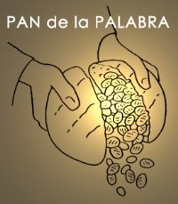


Catequesis modélica

- Experiencia

Se puede realizar una observación sobre las personas que participan en las misas de los domingos. Se invita a los escolares que recojan datod de cuantos ancianos y cuantos niños, de cuantos hombres y cuentas mujeres va a una Eucaristía un domingo, un día de semana, muy de mañana o a horas tardías. Y se completa buscando alguna estadística sobre el cumplimiento dominical en nuestra zona, pueblo, región o lugar.

- Reflexión

Se realiza una reflexión un tanto sistemática sobre lo que es la Eucaristía y la importancia que tiene en la vida cristiana. Es el sacrificio central del cristianismo, pues es la renovación del sacrificio de Jesús en la cruz.

Se explica que el signo del pan y del vino reflejan la sangre y el cuerpo de Jesús, separados como signo de muerte, unidos como signo de resurrección, de vida.
Se aprovecha la respuesta de Pedro como una invitación de de. Nosotros debemos decir a Jesús lo mismo

- Acción

Se pueden buscar los rasgos religiosos que se reflejan en los que se sienten satisfechos con su participación en la Eucaristía (ir a misa, participar en ella, comulgar, hacer alguna visita a una Iglesia donde una lucecita recuerda que se conserva allí el santo sacramento) Y se pueden mirar y comparar con los rasgos de los que nunca participan (ni misa, ni comunión, ni plegaria)

4. Participación

Se puede entablar un debate muy vivo e interesante sobre lo que pueden hacer los creyentes y los que frecuentan los actos de culto para invitar y alentar a los no creyentes (los alejados) para que renueven o aviven sus sentimientos y sus acciones religiosas.

5. Interiorización

Sobre la respuesta de Pedro, “¿A quien iremos? Tu sólo tienes palabras de vida eterna”, se puede preparar una plegaria silenciosa. El animador o profesor pueden empezar diciendo “Señor, nosotros, los de este grupo o clase, estamos de parte tuya. Aceptamos, agradecemos y amamos el misterio de tus palabras. Creemos que eres nuestro pan y nuestra vida y te damos gracias porque has querido quedarte con nosotros para siempre.

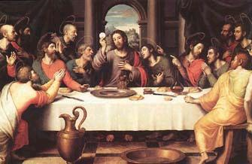

Ejercicios catequísticos

Para pequeños

Tratar de colorear este dibujo que se adjunta intentando que cada niño explique lo que están diciendo cada personaje. Los niños más listos puede repetir alguna de las frases del texto evangélico. El educador se lo puede sugerir. Y si los niños son capaces, en torno al gráfico se puede situar palabras claves de cada texto repetido

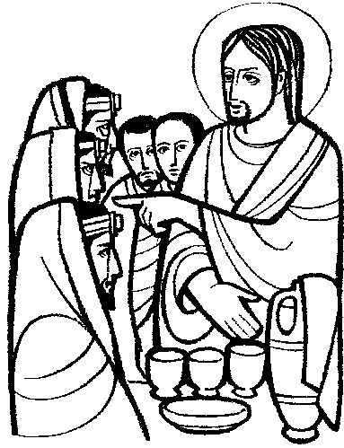

Acaso se puede luego elegir las mejores frases de ese texto y hacer una dramatización muy sencilla

Para medianos

Sobre un cuadro de la Ultima cena, por ejemplo sobre el Rafael, se trata de explicar lo que significa: lo que hizo y dijo Jesús, lo hicieron los Apóstoles, lo que hizo Judas, los que se ha hecho a lo largo de los siglos.
Resulta interesante simular que se explica a uno no cristiano que no sabe lo que significa y se explica no solo el arte, sino el dogma, el misterio, que tal cuadro refleja

Para mayores

Sería interesante con mayores preparar una disputa siguiendo las líneas del discurso de Cafarnaúm. Primero se lee bien el texto, después se dividen entre grupos los presentes. Tres grupos: primero los Apóstoles dóciles al mensaje de Jesús. Segundo los adversarios, sobre todo los fariseos entre los judíos. Y tercero la gente indiferente que contempla el espectáculo.
Luego de una breve disputa sobre lo que significan esas palabras del texto evangélico, si es posible o no comer la carne y beber la sangre de Jesús, etc. se entabla un simulacro de discusión. Unos a favor, otros en contra y otros observadores
Lo importante es que el educador o catequista vaya llevando la discusión para que los que intervienen conozcan y acepten el misterio de la presencia de Jesús

Vocabulario. Eucaristía. Celebración. Acción de gracias. Recuerdo. Memoria. Ultima Cena, Sacrificio, Ofrenda. Comunión

Libros

El origen de la fe en la resurrección de Jesús. Aspectos y condiciones históricas. Ulrich Müller. Navarra Verbo Divino 2003

La Eucaristía, derecho de comunidad Jesús Equiza. Madrid. Nueva Utopia. 2001

Jesús, toda la verdad de la enseñanza del cristianismo José Antonio Solis. Edición particular. 2008

Jesús de Nazareth. La biografía prohibida Antonio Las Heras Marid. Ed. Nowtilius. 2008

